Oběhová soustava

Úkoly:
- Zopakovat stavbu a funkci oběhové soustavy.

Kontrolní otázky:
Jak vypadá malý a velký tělní oběh?
Kolik máme plicních tepen a žil?
Jaké typy chlopní najdeme v srdci a kde?
Co označuje pojem afinita?
Jaké složky má krev?
Jak se liší průřez tepnou a žílou?
K čemu slouží převodní systém krve?
Co je to dyspnoe?

- Jaké jsou anatomické a fyziologické zvláštnosti oběhové soustavy v dětském věku?

- Popište následující graf:

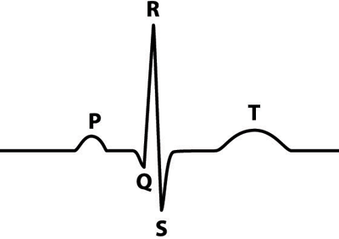

- Vyhledejte odpovědi na následující otázky:

Co je to EKG, zátěžová ergometrie, ECHO, MR?
Jak se hodnotí vyšetření krevního tlaku u dětí a adolescentů do 18 let?
Zjistěte základní vyšetření krve?
Kolik lidí zemřelo v roce 2016 na kardiovaskulární choroby?

